介于网上资料多有缺陷，而科大讯飞所提供的事例也有漏洞，所以没法强行移植

**一、环境配置**

**1. 安装 libasound**

**1.1.安装指令**

apt-get install libasound2-dev

**1.2. 验证安装**

ls /usr/lib/x86_64-linux-gnu/libasound.so

**2.安装sox**

sox 是一个非常强大的音频处理工具，它支持录音、播放、格式转换等功能

**2.1 安装指令**

sudo apt-get install sox

**2.2 验证安装**

sox --version

**3.安装libsox-fmt-all**

**3.1 安装指令**

sudo apt-get install libsox-fmt-all

**3.2 验证安装**

无，这是sox的扩展库，无验证

**4.科大讯飞SKD文件下载**

**一、科大讯飞平台下载开放包及语音验证**

提示：本文针对的是语音识别中的语音识别（流式版）

讯飞平台：[科大讯飞平台链接](https://console.xfyun.cn/app/myapp)

需要先注册账号，然后创建自己的应用才能够对开放包进行下载（每个开放包都有自己的APPID号，这个很重要！）

创建应用的界面

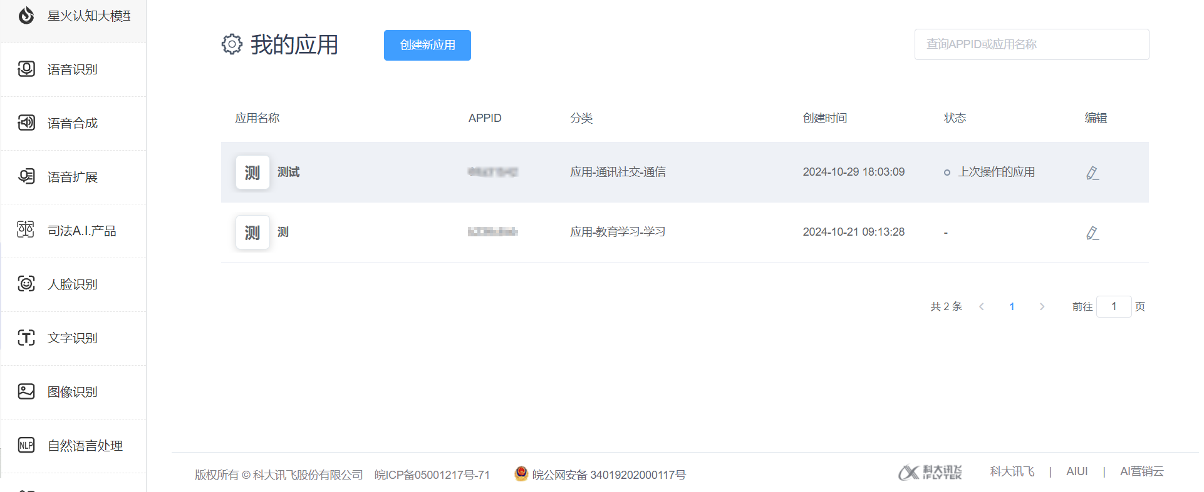

下载的包（随便点一个，因为点了选择的时候，也是默认安卓）

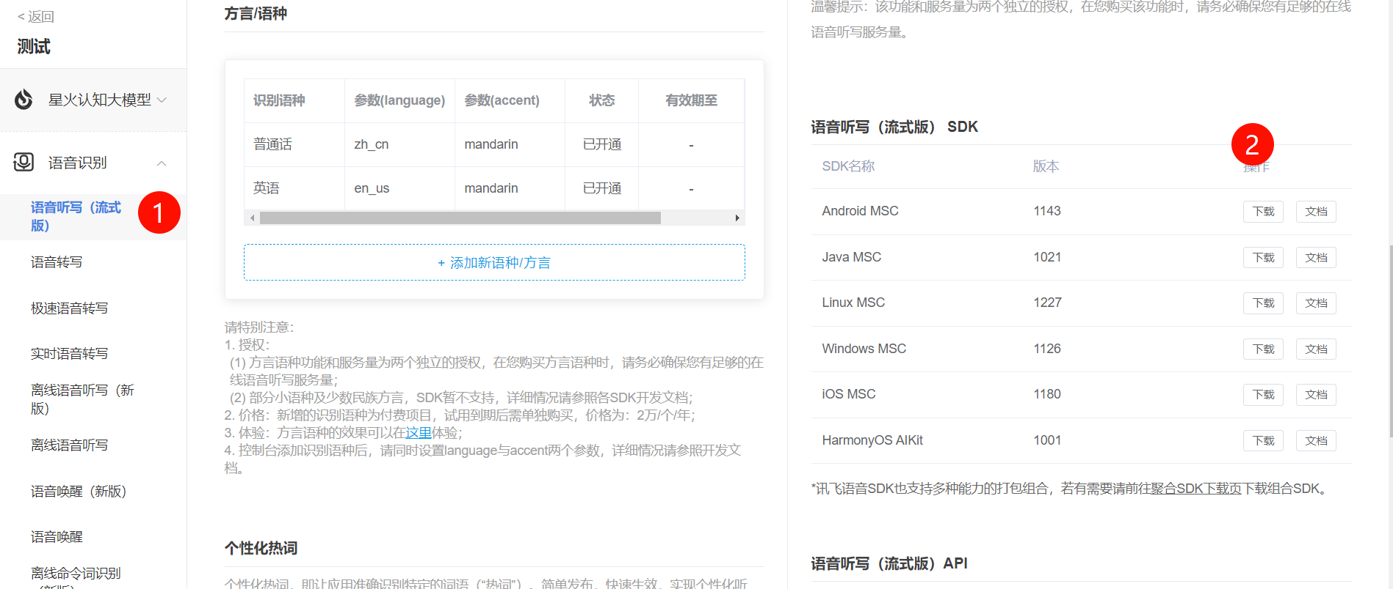

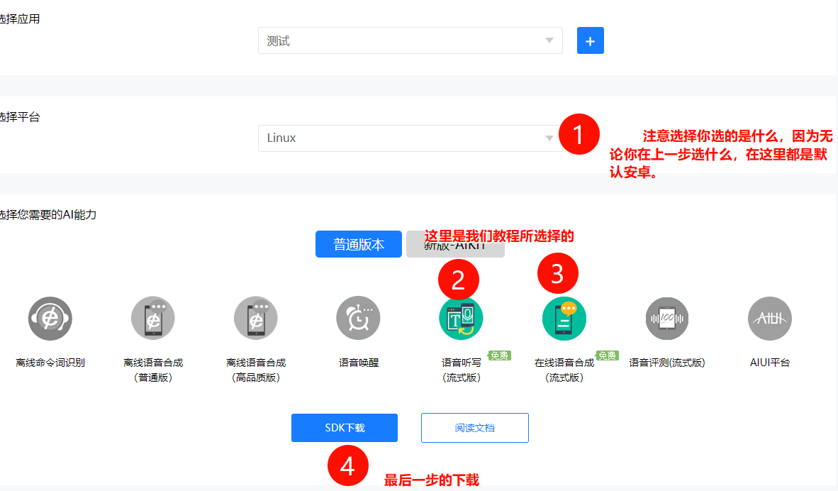

将开放包下载到linux系统中，然后解压

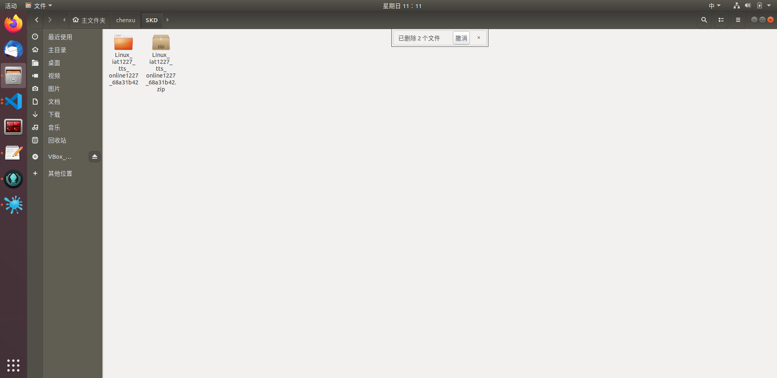

ubuntu一般是不（默认）支持zip格式解压的，所以请你下载一个解压工具，这里推荐 unzip

sudo apt update

sudo apt install unzip

这是包中各个文件及其里面的内容

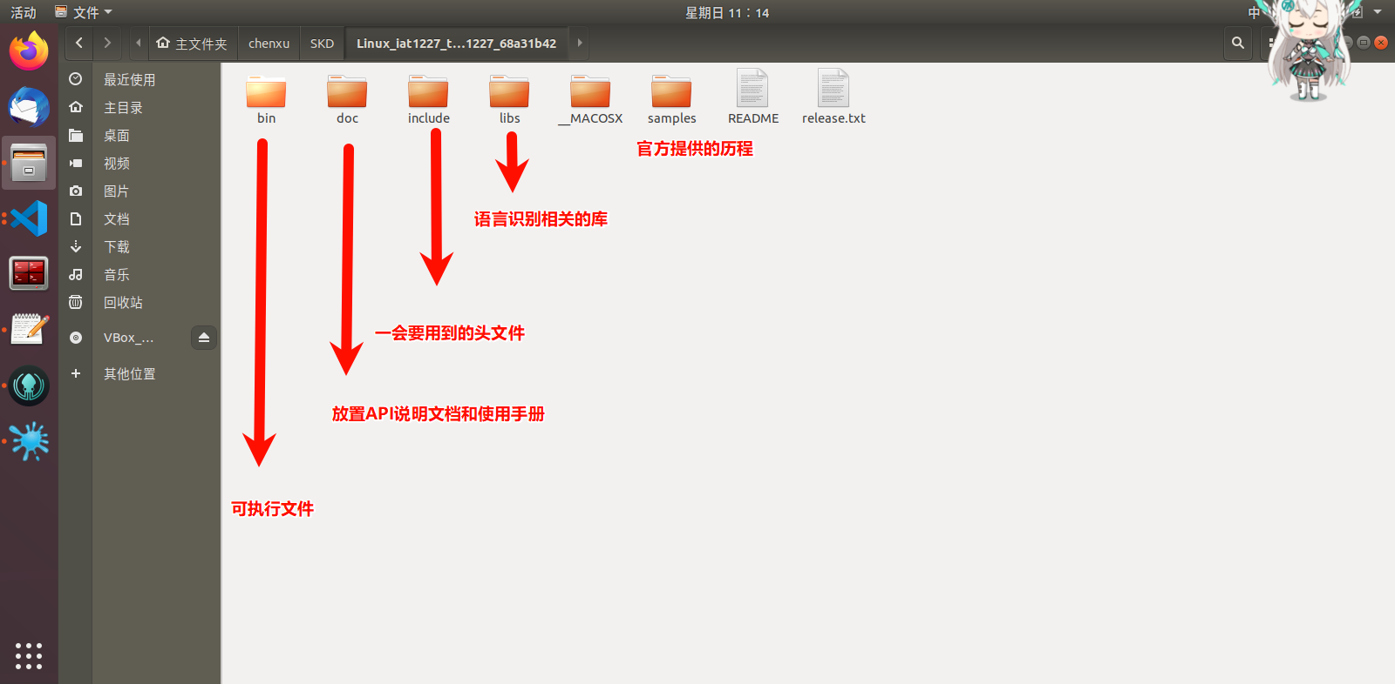

重点要用到的是samples和libs里面的这些包

首先我们先进入libs/x64文件下

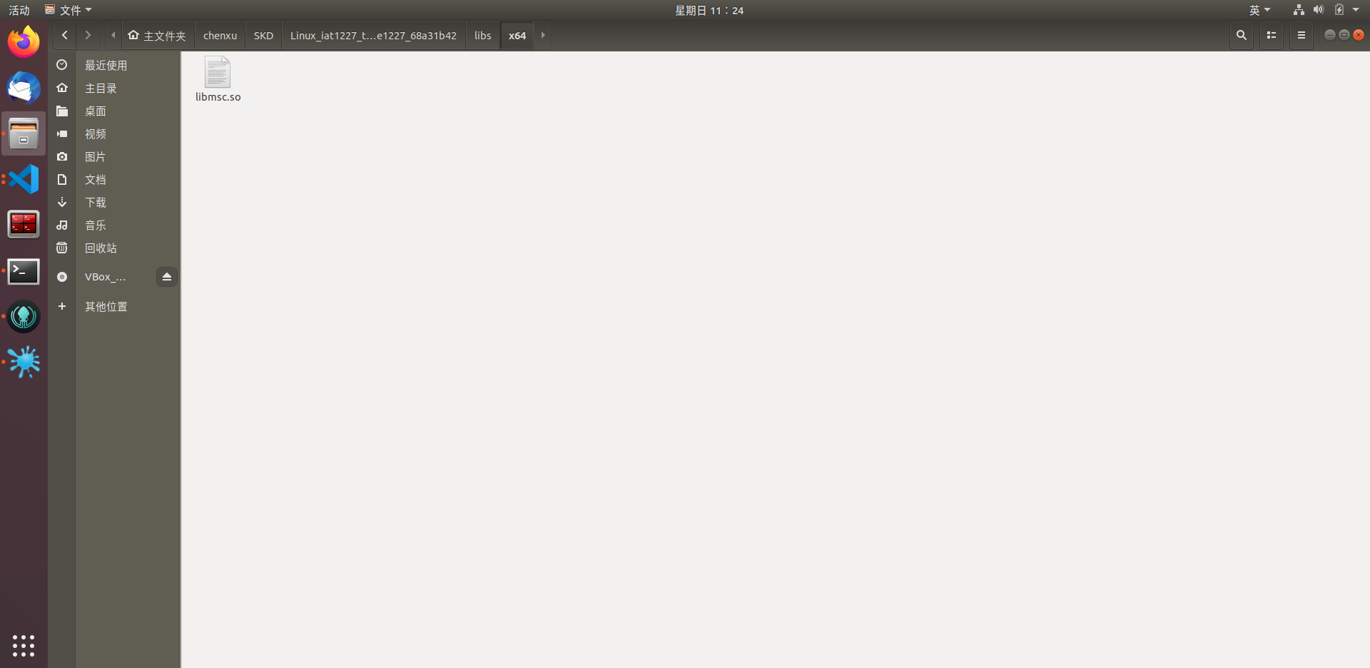

接着将其中的.so文件复制到/usr/lib文件当中

指令：sudo cp libmsc.so /usr/lib

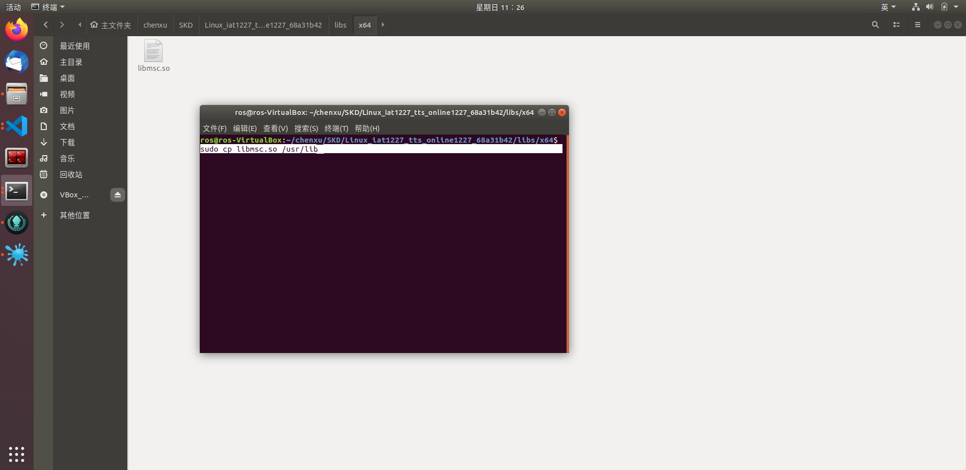

接着我们再打开samples文件夹当中

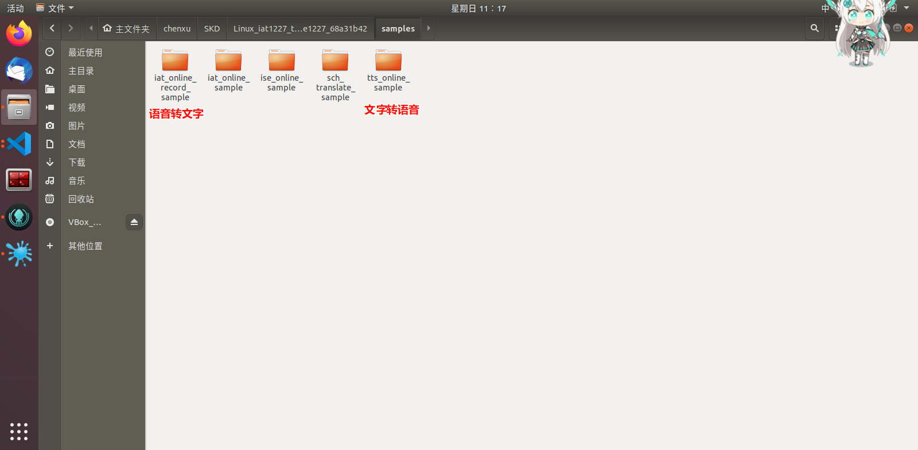

进入iat_online_record_sample功能包下，打开终端，执行.sh脚本文件进行编译

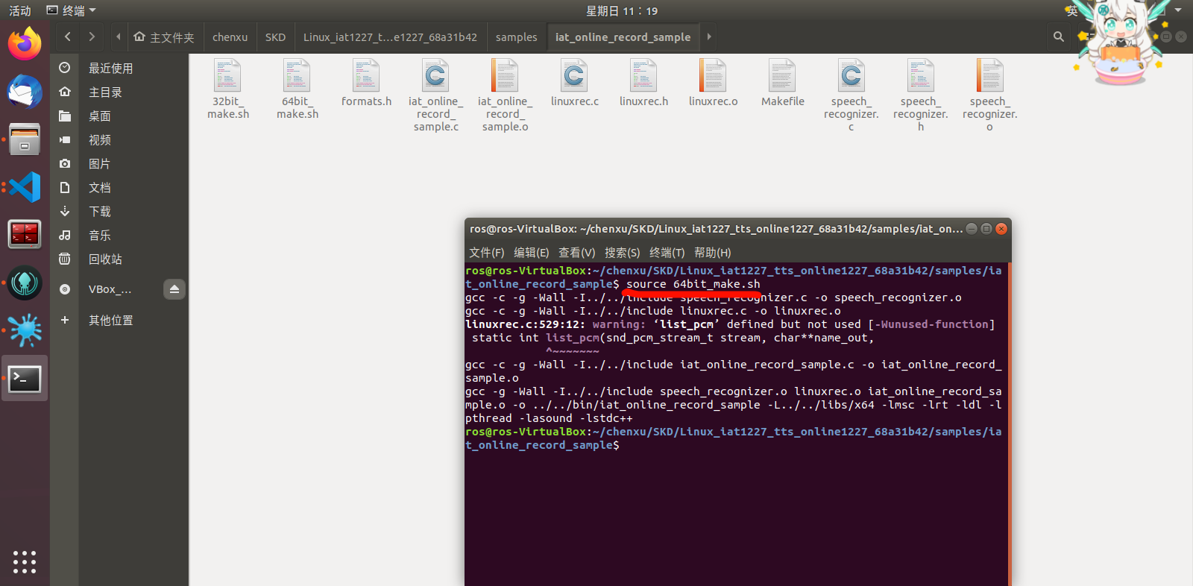

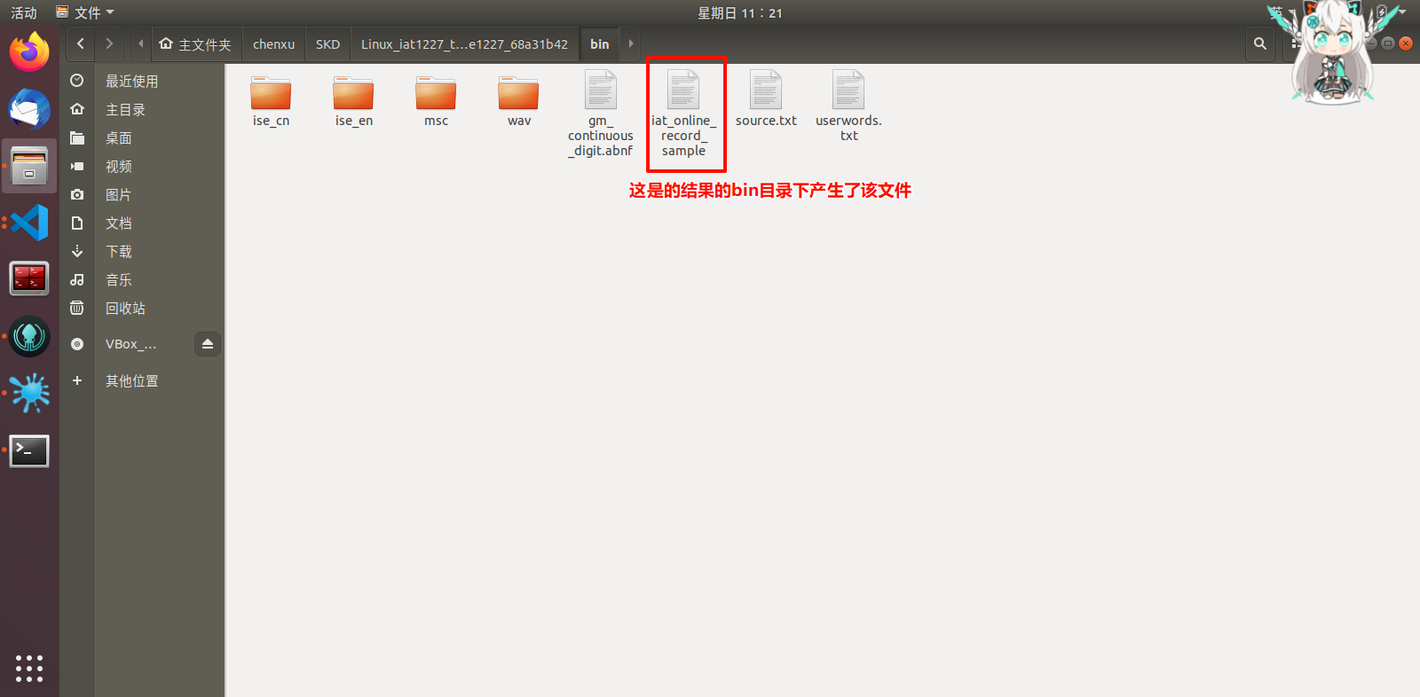

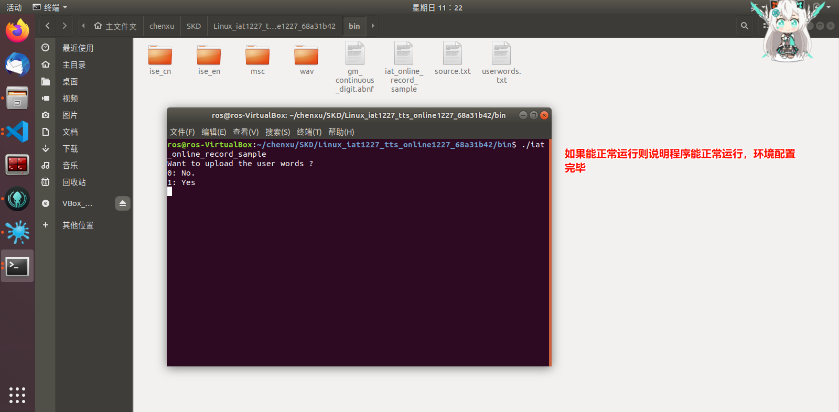

**二、ROS环境下的语音识别与输出**

**1.ROS语音识别**

**1.创建工作空间并初始化**

mkdir -p 自定义空间名称/src

cd 自定义空间名称

catkin_make

上述命令，首先会创建一个工作空间以及一个 src 子目录，然后再进入工作空间调用 catkin_make命令编译。

**2.进入 src 创建 ros 包并添加依赖**

cd src

catkin_create_pkg 自定义ROS包名 roscpp rospy std_msgs

**3.头文件的引用**

**3.1首先将SDK的include文件下的所有文件，复制到你的功能包下的include文件夹，注意最好只是在include文件夹里，而不是include/功能包名的文件夹下（因为这样能省下一些步骤）**

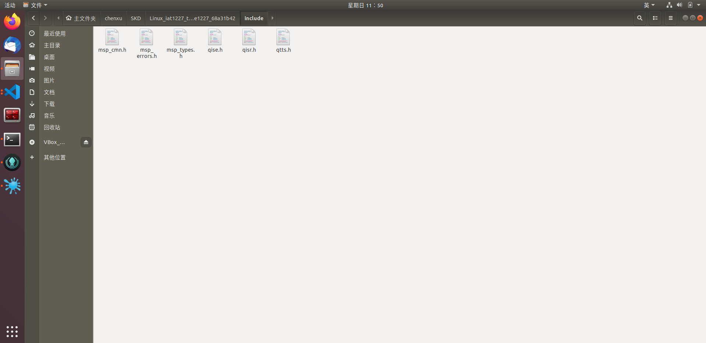

**3.2接着将这六个文件复制到include文件夹下（.c文件放到src文件夹下）**

注意再复制完后，最好把这三个.c文件修改为.cpp文件，不用害怕会报错，因为cpp文件是c文件的超集，是可以兼容的，我们做这一步是为了方便ros系统的编译

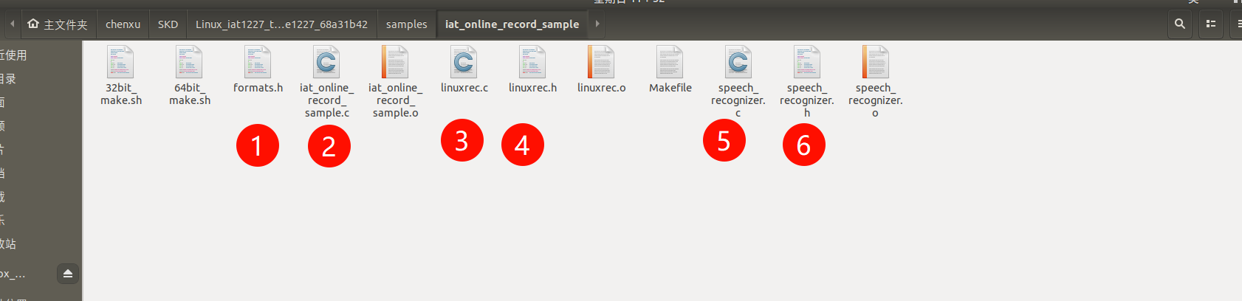

**4.xf_asr文件**

**原先的文件iat_online_record_sample太长，不方便记忆，所以我将这个文件改名于xf_asr，并为了兼容其ros系统，并作出了以下调整。**

**/\***

**\*** 语音听写(iFly Auto Transform)技术能够实时地将语音转换成对应的文字。

**\*/**

**#i**nclude <stdlib.h>

**#i**nclude <stdio.h>

**#i**nclude <string.h>

**#i**nclude <unistd.h>

**#i**nclude "qisr.h"

**#i**nclude "msp_cmn.h"

**#i**nclude "msp_errors.h"

**#i**nclude "speech_recognizer.h"

**#i**nclude <iconv.h>

**#i**nclude "ros/ros.h"

**#i**nclude "std_msgs/String.h"

**#d**efine FRAME_LEN 640

**#d**efine BUFFER_SIZE 4096

**in**t wakeupFlag = 0;

**in**t resultFlag = 0;

**st**atic char *g_result = NULL;

**st**atic unsigned int g_buffersize = BUFFER_SIZE;

**st**atic void show_result(char *string, char is_over)

**{**

resultFlag = 1;

// 只输出最终的识别结果

printf("%s\n", string);

**}**

**vo**id on_result(const char *result, char is_last)

**{**

if (result) {

size_t left = g_buffersize - 1 - strlen(g_result);

size_t size = strlen(result);

if (left < size) {

g_result = (char*)realloc(g_result, g_buffersize + BUFFER_SIZE);

if (g_result)

g_buffersize += BUFFER_SIZE;

else {

printf("mem alloc failed\n");

return;

}

}

strncat(g_result, result, size);

show_result(g_result, is_last); // 识别完成后直接显示结果

}

**}**

**vo**id on_speech_begin()

**{**

if (g_result) {

free(g_result);

}

g_result = (char*)malloc(BUFFER_SIZE);

g_buffersize = BUFFER_SIZE;

memset(g_result, 0, g_buffersize);

**}**

**vo**id on_speech_end(int reason)

**{**

if (reason == END_REASON_VAD_DETECT)

printf("\nSpeaking done\n");

else

printf("\nRecognizer error %d\n", reason);

**}**

**/\*** demo recognize the audio from microphone */

**st**atic void demo_mic(const char* session_begin_params)

**{**

int errcode;

int i = 0;

struct speech_rec iat;

struct speech_rec_notifier recnotifier = {

on_result,

on_speech_begin,

on_speech_end

};

errcode = sr_init(&iat, session_begin_params, SR_MIC, &recnotifier);

if (errcode) {

printf("speech recognizer init failed\n");

return;

}

errcode = sr_start_listening(&iat);

if (errcode) {

printf("start listen failed %d\n", errcode);

}

/* demo 10 seconds recording */

while (i++ < 2)

sleep(1);

errcode = sr_stop_listening(&iat);

if (errcode) {

printf("stop listening failed %d\n", errcode);

}

sr_uninit(&iat);

**}**

**vo**id WakeUp(const std_msgs::String::ConstPtr& msg)

**{**

printf("waking up\r\n");

usleep(700*1000);

wakeupFlag = 1;

**}**

**in**t main(int argc, char* argv[])

**{**

// 初始化ROS

ros::init(argc, argv, "voiceRecognition");

ros::NodeHandle n;

ros::Rate loop_rate(10);

// 声明Publisher和Subscriber

ros::Subscriber wakeUpSub = n.subscribe("voiceWakeup", 1000, WakeUp);

ros::Publisher voiceWordsPub = n.advertise<std_msgs::String>("voiceWords", 1000);

ROS_INFO("Waiting for wake-up signal...");

while (ros::ok())

{

// 语音识别唤醒

if (wakeupFlag){

ROS_INFO("Wakeup...");

int ret = MSP_SUCCESS;

const char* login_params = "appid = , work_dir = .";

const char* session_begin_params =

"sub = iat, domain = iat, language = zh_cn, "

"accent = mandarin, sample_rate = 16000, "

"result_type = plain, result_encoding = utf8";

ret = MSPLogin(NULL, NULL, login_params);

if(MSP_SUCCESS != ret){

MSPLogout();

printf("MSPLogin failed , Error code %d.\n",ret);

}

printf("Demo recognizing the speech from microphone\n");

demo_mic(session_begin_params);

wakeupFlag = 1;

MSPLogout();

}

// 语音识别完成，发布结果

if(resultFlag)

{

resultFlag = 0;

std_msgs::String msg;

msg.data = g_result;

voiceWordsPub.publish(msg); // 发布识别结果

}

ros::spinOnce();

loop_rate.sleep();

}

MSPLogout(); // Logout...

return 0;

**}**

**5.头文件的应用（vscode）**

这儿我们用的是vscode作为编译器

现在的你必然是无法通过编译的，而且程序中依然有大量的红色波浪线，这是因为程序找不到你头文件的所在，所以我们来到.vscode的文件夹目录下，点开c_cpp_properties.json

接着就在includePath在加入这么一段

"${workspaceFolder}/src/ <你的功能包名> /include/**",

"${workspaceFolder}/src/<你的功能包名>/include/<你的功能包名>/**"

如图所示（注意逗号位置，否则任然会报错）

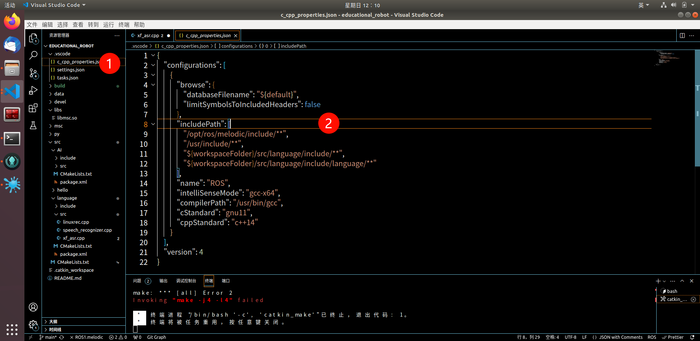

**6.CMakeLists.txt的配置**

现在你编译是不是依然还在报错，ros的环境配置就是有点麻烦，现在我们打开你的功能包下的CMakeLists.txt文本，并依次修改文件。主要修改部分为：

find_package(ALSA REQUIRED)

catkin_package(

CATKIN_DEPENDS roscpp rospy std_msgs

)

include_directories(

include

${catkin_INCLUDE_DIRS}

${ALSA_INCLUDE_DIRS}

)

#这一步很重要，否则你的文件就不能编译通过了，因为他找不到函数

add_executable(xf_asr src/xf_asr.cpp

src/speech_recognizer.cpp

src/linuxrec.cpp)

#这一步也是，如果没做就无法识别语音

target_link_libraries(xf_asr

${catkin_LIBRARIES}

/usr/lib/libmsc.so

${ALSA_LIBRARIES}

)

**7.bug修复**

怎么说呢，你做完上一步，基本也就大差不差了，但问题是科大讯飞的代码有些问题，尽管测试时能顺利通过，但在vscode里，你编译的时候，还是会爆出大量的错误。这就源于科大讯飞所提供的代码中的语法错误了。

这一点我记得不太清，挺多的，只能说几个要命的地方，其余小bug，建议配合AI和你的经验解决（最好还是靠着你的经验，AI有点蠢，分不清一级和二级指针，揪着一个错误答案，死都不改，主打就是虚心认错，死不悔改）。

**7.1Linuxrec文件**

**7.1.1函数list_pcm，建议修改成以下这样**

原代码有则const char 变 char的权限扩大，也有开辟空间不做强制类型转换，将void类型传给char的神奇操作。

static int list_pcm(snd_pcm_stream_t stream, char** name_out, char** desc_out)

{

void **hints, **n;

char **name, **descr;

char *io;

const char *filter;

int cnt = 0;

int i = 0;

if (snd_device_name_hint(-1, "pcm", &hints) < 0)

return 0;

n = hints;

cnt = get_pcm_device_cnt(stream);

if (!cnt) {

goto fail;

}

name_out = (char**)malloc((1 + cnt) * sizeof(char*));

desc_out = (char**)malloc((1 + cnt) * sizeof(char*));

if (*name_out == NULL)

goto fail;

if (*desc_out == NULL)

goto fail;

(*name_out)[cnt] = NULL;

(*desc_out)[cnt] = NULL;

name = name_out;

descr = desc_out;

filter = (stream == SND_PCM_STREAM_CAPTURE) ? "Input" : "Output"; // const char*

while (*n != NULL && i < cnt) {

*name = snd_device_name_get_hint(*n, "NAME");

*descr = snd_device_name_get_hint(*n, "DESC");

io = snd_device_name_get_hint(*n, "IOID");

if (*name == NULL || (io != NULL && strcmp(io, filter) != 0)) {

if (*name) free(*name);

if (*descr) free(*descr);

} else {

if (*descr == NULL) {

*descr = (char*)malloc(128); // 分配足够空间

memset(*descr, 0, 128); // 初始化内存

}

name++;

descr++;

i++;

}

if (io != NULL)

free(io);

n++;

}

snd_device_name_free_hint(hints);

return cnt;

fail:

free_name_desc(name_out);

free_name_desc(desc_out);

snd_device_name_free_hint(hints);

return -1;

}

**7.2speech_recognizer文件**

**7.2.1函数skip_space，建议修改成以下这样**

static const char * skip_space(const char *s)

{

while (s && *s != ' ' && *s != '\0')

s++;

return s;

}

**8.运行**

这时候基本就没什么问题了，运行即可，对了建议修改xf_asr文件下语音输入时的if (wakeupFlag)为if（1）。之后运行ros节点便好了。

对了，这个代码，还有这一个缺陷，我还没改，就是说一句话就会生成一个文件，随便说一阵就两百个文件堆起来了，不用猜就能知道，用不了多久，他就能塞满整个空间，（主要是节点关闭了，文件也不会自动销毁，主打的就是个内存泄露拉满），有空在修复吧，毕竟这不是我写的代码，我只是做了个整合，还得再看看。